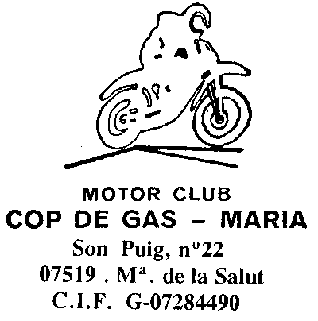

MOTOR CLUB COP DE GAS . MARIA

COPA DE ESPAÑA DE TRIAL DE CLASICAS

CLASIFICACIONES.- C.Balears AMICS

CLA. | PILOTO | Hora  salida. | Hora llegada | 1ª V | 2ª V | Pen.temps | TOTAL
1º | RAMON MAS GAYA |  |  | 5 | 2 |  | 7
2º | RAFAEL RUIZ BENAVIDES |  |  | 5 | 2 |  | 7
3º | JOAN COLL MARTINEZ |  |  | 9 | 6 |  | 15
4º | MARC GARCIAS PERELLO |  |  | 12 | 11 |  | 23
5º | JAUME JORDA GELABERT |  |  | 19 | 10 |  | 29
6º | MIQUEL ROIG |  |  | 18 | 12 |  | 30
7º | ANTONI MAS MORRO |  |  | 24 | 11 |  | 35
8º | JUSTINIANO MANSILLA |  |  | 24 | 16 |  | 40
9º | MATIES CANTARERO |  |  | 24 | 20 |  | 44
10º | TOMEU GOMIS SALAS |  |  | 31 | 22 |  | 53
 | MATEO GOMEZ FELIPE |  |  | 28 |  |  | retirat
 | BERNAT CALAFELL |  |  | 44 |  |  | Retirat

